《安全评价报告信息公布表》
机构名称 | 重庆市安全生产科学研究有限公司 |  |  |  |  | 资质证号 |  | APJ-（渝）-001
委托单位 | 中国航空油料有限责任公司重庆分公司
项目名称 | 中国航空油料有限责任公司重庆分公司重庆第二使用油库新增机坪发油系统项目设立安全评价报告
项目类别 | 预评价 □现状评价 □验收评价 其他
所属业务类别 |  | 危险化学品经营储存
安全评价过程控制情况
安全评价项目管理 | 项目组组长 |  |  |  | 技术负责人 |  |  |  | 过程控制负责人
安全评价项目管理 | 吴子科 |  |  |  | 刘国勇 |  |  |  | 冯皓
编制过程 | 报告编制人 |  |  | 报告提交日期 |  |  | 报告审核人 |  |  | 报告审批人
编制过程 | 吴子科 |  |  | 2020.10 |  |  | 蔡治勇 |  |  | 蔡治勇
姓 名 | 认定专业 |  | 安全评价师从业识别卡/证书编号 |  |  |  | 注册安全工程师  注册证号 |  |  |  | 是否专职
吴子科 | 水工结构 |  | 1500000000100173/023846 |  |  |  | / |  |  |  | 是
高胡容 | 安全 |  | S011053000110192002940/037978 |  |  |  | / |  |  |  | 是
孟萌萌 | 电气 |  | 1100000000301652/019246 |  |  |  | / |  |  |  | 是
林波 | 化工工艺 |  | S011053000110192002987/035615 |  |  |  | / |  |  |  | 是
李伟 | 机械、安全 |  | 1800000000201223/020783 |  |  |  | / |  |  |  | 是
蒋平 | 石油工程 |  | 1700000000301842/030718 |  |  |  | 55170171255 |  |  |  | 是
蔡治勇 | 火工、安全 |  | 0800000000102949/003832 |  |  |  | 55080052964 |  |  |  | 是
冯皓 | 化工机械 |  | 1600000000201291/019237 |  |  |  | 55130140330 |  |  |  | 是
刘国勇 | 化工工艺 |  | 1800000000100099/019324 |  |  |  | 55060013805 |  |  |  | 是
项目简介 | 由于输送油量的增大，第二使用油库内现有发油泵使用频率过高，发热量增大，不能满足远期机场供油的要求，因此中国航空油料有限责任公司重庆分公司在第二使用油库现有油泵棚的预留空地拟新增机坪发油系统项目，拟建项目名为“重庆第二使用油库新增机坪发油系统项目”。拟建项目建设性质为扩建，拟建设内容包括：在现有油泵棚预留空地新增两台机坪加油泵、工艺设施、配电系统、自控仪表、ESD紧急停车系统、防雷防静电接地等配套设施。  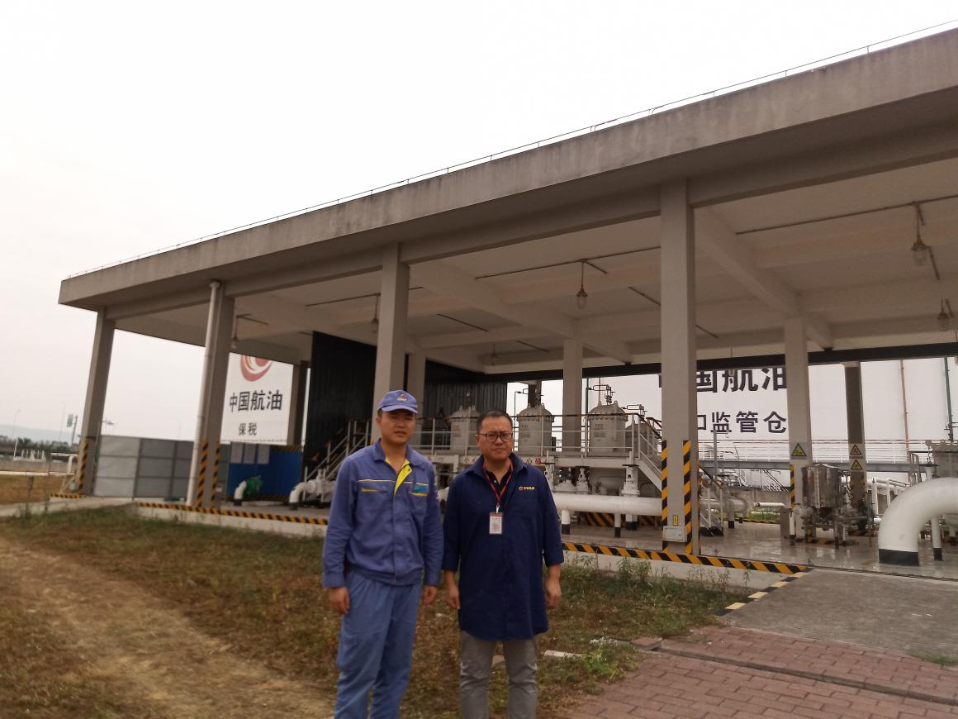
现场开展工作情况 | 勘验人员 |  | 勘验时间 |  |  | 勘验任务 | 勘验中的问题
现场开展工作情况 | 吴子科、张圣菊 |  | 2020.9.2 |  |  | 检查 | 明确评价范围，勘察周边环境

